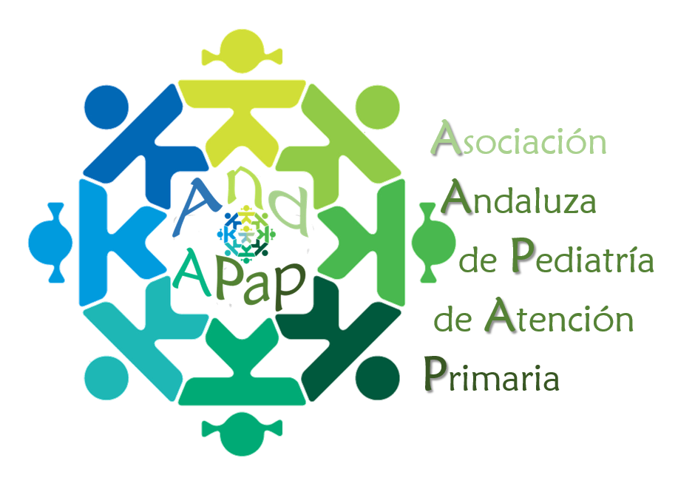
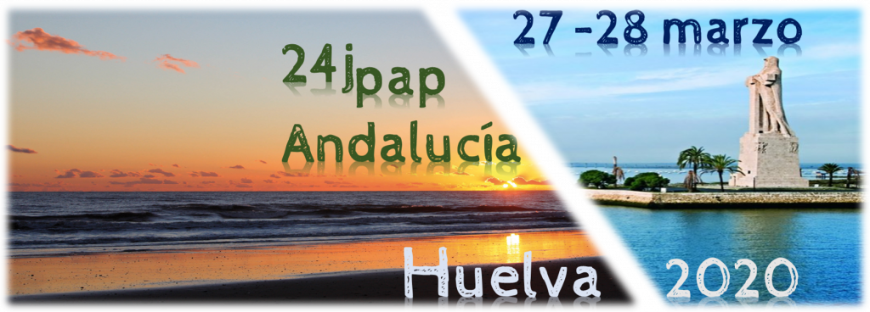

DECLARACIÓN JURADA

D/Dña. con DNI y

domicilio en

con teléfono de contacto

y que presenta la comunicación titulada:

Declara bajo su responsabilidad:

Que ha solicitado y obtenido la autorización de los padres, tutores o responsables legales del niño o niños que son objeto de la comunicación presentada a las 24 Jornadas de Pediatría de Atención Primaria de Andalucía que se celebrará en El Rompido (Huelva) los días 27 y 28 de marzo de 2020.

Que el consentimiento obtenido lo es para la comunicación, exposición y publicación de datos e imágenes (en caso de que expongan o publiquen) que identifican a sus hijos o representados y que se ha informado a los padres, tutores o responsables legales del menor de la finalidad científica de la comunicación.

Que en cumplimiento de lo dispuesto en los artículos 4º y 5º de la Ley orgánica 1/96 de protección Jurídica del Menor, el menor ha sido informado del contenido de la comunicación. (Para menores de más de l2 años).

Que por la presente se compromete a conservar dicha autorización por si fuera necesario en el futuro solicitarle una copia de la misma.

Lugar y fecha Firma

Enviar a : 24jhuelvaandapap@gmail.com

